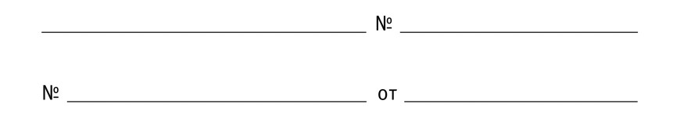
Проректору по инновационной деятельности
ФГБОУ ВО РНИМУ им. НМ. Пирогова
Минздрава России
Д.А.Шагину

Заявка на предоставление доступа к системе «Антиплагиат.ВУЗ»

Прошу Вас предоставить доступ к системе «Антиплагиат.ВУЗ» следующим сотрудникам:

№ | ФИО | Должность | Структурное подразделение | Предмет проверки (например, ВКР или диссертация) | Роль(-и) в  системе* | Корпоративный  e-mail | На срок | Подпись  сотрудника

Доступ к программному обеспечению (ПО) «Антиплагиат.ВУЗ» осуществляется посредством веб-адреса и учетной записи (E-mail и Пароля). Действия, осуществляемые с использованием E-mail и Пароля пользователя, считаются действиями, совершенными самим пользователем.
Право на использование системы, предоставляемое зарегистрированному пользователю, включает использование системы следующими способами:
    - получение доступа к системе (Интернет-версии ПО путем предоставления доступа к оборудованию АО «Антиплагиат», через сеть интернет посредством веб-интерфейса);
    - запуск (применение по целевому назначению) системы в соответствии с условиями Лицензии. ПО может использоваться пользователем исключительно в образовательных, научных целях с учетом ее функционального назначения. Иное использование не допускается.

Предоставление пользователем Системы прав на ее использование, в том числе способами, указанными выше, третьим лицам не допускается. Пользователь обязуется:
    - соблюдать ограничения на использование ПО;
    - обеспечить конфиденциальность E-mail и Пароля;
    - немедленно уведомлять Администратора системы в Университете по электронной почте antiplagiat@rsmu.ru о любом неразрешенном пользователем использовании своего E-mail и (или) Пароля либо о любом другом нарушении безопасности.

 |  |  | /
должность |  | подпись | ФИО

*«Эксперт» – учетная запись для сотрудника вуза. Обладатель учетной записи «Эксперт» может загружать на проверку текстовые документы, получать и редактировать полные отчёты, добавлять/удалять документы в/из индекса.
«Преподаватель» – учетная запись для сотрудника вуза, осуществляющего проверки на заимствования работ обучающихся. Обладатель учетной записи «Преподаватель» может создавать курсы и задания, приглашать «Студентов» к выполнению задания, получать и редактировать полные отчеты по работам обучающихся, оценивать работы обучающихся или отправлять их на доработку, оставлять комментарии для «Студента».
«Студент» – учетная запись для обучающегося. Обладатель учетной записи «Студент» может загружать на проверку текстовые документы по приглашению «Преподавателя», получать результаты проверки, краткий отчет, комментарии «Преподавателя».

Заявку на предоставление доступа, подписанную непосредственным руководителем, направлять по электронной почте antiplagiat@rsmu.ru.

